**Информация о продаже муниципального имущества**

**Куртамышского муниципального округа Курганской области**

Администрация Куртамышского муниципального округа Курганской области извещает о продаже нежилого здания общей площадью 40,6 кв. м., с кадастровым номером 45:09:020302:756 одновременно с земельным участком площадью 134 кв. м., с кадастровым номером 45:09:020302:1282 по адресу: Курганская область, Куртамышский район, г. Куртамыш, ул. Зауральская, д. 10, пом. 2 (имущество продается единым лотом)

Стоимость имущества составляет – 72 000,00 рублей.

**Место приема заявок на участие в аукционе:** электронная площадка – универсальная торговая платформа АО «Сбербанк-АСТ», размещенная на сайте <http://utp.sberbank-ast.ru> в сети Интернет (торговая секция «Приватизация, аренда   
и продажа прав»).

Прием заявок на участие в аукционе осуществляется **с 30.05.2025 по 30.06.2025 г.**

Аукцион по продаже имущества состоится **2 июля 2025 года.**

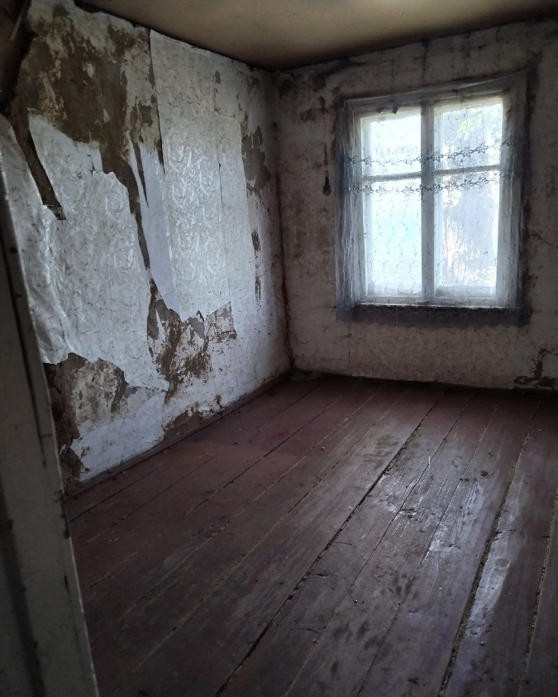 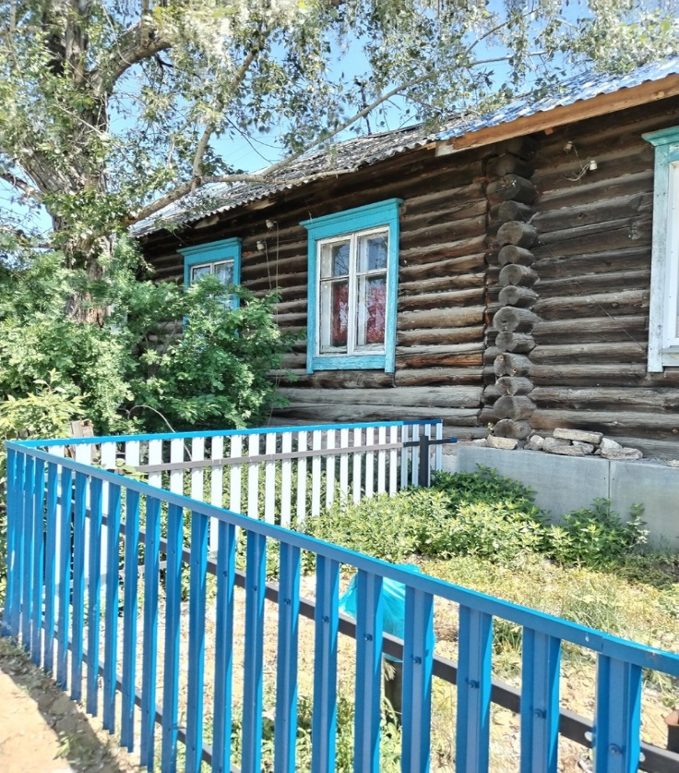

Специалисты Администрации Куртамышского муниципального округа готовы Вас проконсультировать по телефонам 8(35249) 2-18-10, 8(35249) 2-30-86.